Муниципальное бюджетное дошкольное образовательное учреждение «Детский сад общеразвивающего вида № 5 «Колокольчик»
г. Альметьевска»

Конспект занятия
«Береги свои глаза»

Воспитатель: Петрова О.П.

г. Альметьевск
2014 год
Цель:
- Дать представление о том, что глаза являются одним из основных органов чувств человека.
- Познакомить детей со строением глаза, показать какую роль играет зрение в жизни человека.
- Закрепить знания детей о том, что вредно для глаз.
- Разъяснить детям простейшие правила гигиены зрения и охраны глаз от повреждений.
- Воспитывать чувство сострадания к незрячим людям, желание им помочь.
Материал: иллюстрация «строения глаза», картинки «вредно и полезно для глаз».
Предварительная работа:
- Беседа на тему «Зрение»
- Разучивание комплекса упражнений для профилактики нарушения зрения.
- Сюжетно ролевая игра «Больница»
- Чтение басни И.А. Крылова «Мартышка и очки».
- Рассматривание познавательных рисунков.

Ход НОД:
Воспитатель: Ребята я вам сейчас загадаю загадку, а вы ее отгадайте.
На ночь два оконца
Сами закрываются,
А с восходом солнца
Сами открываются. (глаза)
Правильно ребята - это глаза. Сегодня мы с вами поговорим о глазах. Глаза – это один из ценнейших органов чувств человека. Ребята, а для чего человеку глаза?
Дети: С помощью глаз человек видит предметы, их цвет, форму, размер. Глаза помогают человеку передвигаться в нужном направлении. Ориентироваться в пространстве и времени.
Воспитатель: Ребята послушайте стихотворение про то как устроен глаз человека (воспитатель использует строение глаза рассказывает и показывает):
Глаз волшебный теремок.
Круглый маленький домок,
Хитро он устроен-
Без гвоздей построен.
Круглый дом со всех сторон
Белой стенкой окружен,
Стенку эту белую
Называют склерою.
Обойдем же дом скорей-
Ни крылечка, ни дверей,
Впереди кружочек тонкий-
Роговица словно пленка,
Вся прозрачна, как стекло-
В мир чудесное окно,
Через круглое оконце
В глаз проходит свет от солнца.
Глаз бывает синий, серый:
Впереди, пред белой склерой
Яркой радужки кружок
Украшает глаз — домок.
В центре радужки — зрачок.
Черный маленький кружок.
Лишь стемнеет — наш зрачок,
Станет сразу же широк,
Коль светло – зрачок поуже,
Чтобы видел глаз не хуже.
А за радужкой лежит
Маленький хрусталик,
Он такой имеет вид,
Как стеклянный шарик.
Изнутри весь этот дом
Выстлан, будто бы ковром,
Оболочкой гладкой-
Тоненькой сетчаткой.
Что же в домике внутри?
На картинке посмотри.

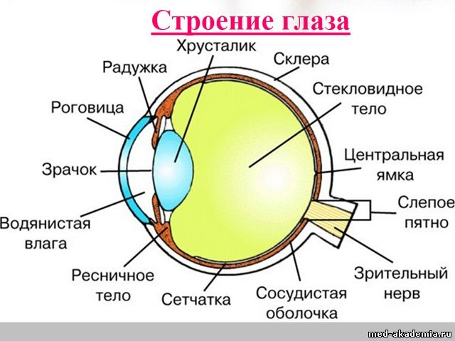

Воспитатель: Ребята как вы думаете, для чего нужны человеку брови и ресницы? (ответы детей).
- Правильно, и для красоты, и для удобства. Потечет со лба пот, его остановят брови; если же в опасной близости от глаза появится какой-нибудь предмет, веки захлопнутся сами раньше, чем мы об этом подумаем.
А сейчас мы с вами сделаем гимнастику для глаз.

Физразминка «Зрительная гимнастика»
А сейчас, а сейчас
Всем гимнастика для глаз.
Глаза крепко закрываем,
Дружно вместе открываем.
Снова крепко закрываем
И опять их открываем.
Смело можем показать, как умеем мя моргать.
Головою не верти,
Влево посмотри, влево посмотри, вправо погляди.
Глазки влево, глазки вправо –
Упражнение на славу.
Глазки вверх, глазки вниз,
Поработай, не ленись!
И по кругу посмотрите.
Прямо, ровно посидите.
Посидите ровно, прямо,
А глаза закрой руками.

Воспитатель: Ребята, а что может случится с нашими глаза если мы о них будем плохо заботиться?
Дети: Они заболеют, перестанут хорошо видеть, слезиться будут и т.д.
Воспитатель: Правильно, они могут заболеть. Давайте мы с вами рассмотрим картинки и определим что плохо, а что хорошо для наших глаз.
Дидактическая игра «Что полезно, а что вредно для наших глаз».
1.Ребенок трет глаза грязными руками.
2.Вытирает глаза чистым платком.
3.Читает в транспорте.
4.Читает, лежа в постели.
5.Читает за столом в хорошо освещенной комнате.
6.Смотрит телевизор, сидя близко к экрану.
7.Смотрит телевизор далеко от экрана.

Воспитатель: Ребята, что надо сделать чтобы глаза были здоровыми?
Дети: Беречь глаза, охранять их от пыли и грязи, делать гимнастику для глаз, не смотреть книги лежа, есть продукты содержащие витамины и т.д.
Воспитатель: Правильно ребята, зрение надо беречь, глаза охранять, тренировать их, подпитывать витаминами. Надо есть морковку, чернику, шиповник. На Земле есть люди, которые ничего не видят, они лишены зрения. Их называют слепыми. Трудно живется слепому человеку. Ребята, если мы увидим на улице слепого человека, как сможем помочь ему? (ответы детей). Правильно, можем помочь ему перейти дорогу, подняться по ступенькам, зайти в транспорт, купить хлеб в магазине, лекарство в аптеке. Для таких людей открывают специальные школы, издают книги, они живут в своем мире.
Давайте повторим правила по охране зрения, чтобы наши глаза всегда хорошо видели:
1.Нельзя тереть глаза грязными руками.
2.Нельзя близко и долго смотреть телевизор, играть в компьютерные игры.
3.Нужно оберегать глаза от едких и опасных жидкостей.
4.Нужно беречь глаза от колющих и режущих предметов.
5.Нужно есть продукты с витаминами.
6.Нужно тренировать глаза, делать упражнения, смотреть вдаль.
7.Нужно гулять на свежем воздухе.

